Газета основана 11.09.2006 года

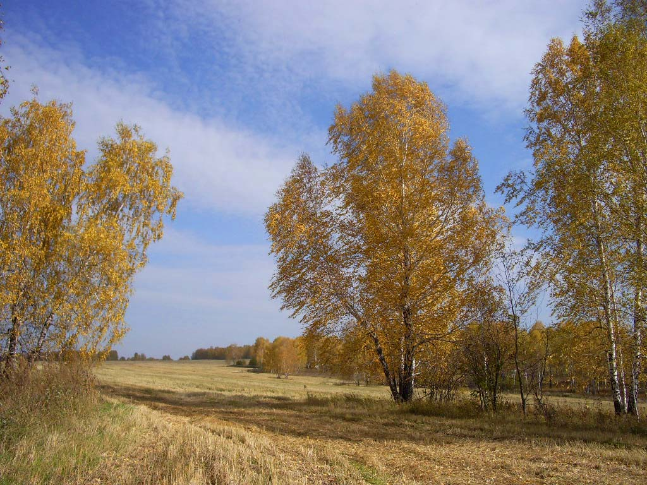

Учредитель - Администрация Малотомского сельсовета

Маслянинского района Новосибирской области

ФИО главного редактора – Искаков Руслан Абдыхамитович

Порядковый номер выпуска № 5

дата «22» марта 2022г.

Тираж 2 экз.

Адрес редакции:633591, Новосибирская область, Маслянинский район

д.Малая Томка, ул.Центральная 16

**Ответственность за участие в несанкционированных публичных мероприятиях**

В статье 31 Конституции Российской Федерации закреплено право граждан Российской Федерации собираться мирно, без оружия, проводить собрания, митинги и демонстрации, шествия и пикетирование.

Из статьей 7, 8 Федерального закона от 19.06.2004 № 54-ФЗ «О собраниях, митингах, демонстрациях, шествиях и пикетированиях» следует, что организатор публичного мероприятия обязан в письменной форме подать в орган исполнительной власти субъекта Российской Федерации или орган местного самоуправления уведомление о проведении публичного мероприятия в срок не ранее 15 и не позднее 10 дней до дня проведения публичного мероприятия. Публичное мероприятие может проводиться в любых пригодных для целей мероприятия местах в случае, если его проведение не создает угрозы обрушения зданий и сооружений или иной угрозы безопасности участников данного публичного мероприятия.

Участие граждан в несанкционированных публичных мероприятиях (митингах, пикетах, шествиях) является административным правонарушением, предусмотренным ч. 6.1 ст. 20.2 КоАП РФ и предусматривает наказание, в том числе в виде штрафа от 10 до 20 тысяч рублей, или обязательные работы на срок до ста часов, или административного ареста сроком до 15 суток. Административной ответственности подлежит лицо, достигшее к моменту совершения административного правонарушения возраста шестнадцати лет.

Совершение несовершеннолетними противоправных действий, в том числе участие в несанкционированных мероприятиях повлечет привлечение их родителей к установленной законом ответственности.

Родителям и законным представителям несовершеннолетних участников несанкционированных массовых мероприятий следует помнить об административной ответственности, предусмотренной ст. 5.35 КоАП РФ за ненадлежащее исполнение обязанностей по содержанию и воспитанию несовершеннолетних, что в свою очередь влечет предупреждение или наложение административного штрафа.

За неоднократное нарушение установленного порядка организации либо проведения собрания, митинга, демонстрации, шествия или пикетирования установлена уголовная ответственность, предусмотренная статьей 212.1 Уголовного кодекса Российской Федерации.

Санкция статьи предусматривает уголовное наказание в виде штрафа в размере от шестисот тысяч до одного миллиона рублей или в размере заработной платы или иного дохода осужденного за период от двух до трех лет, либо обязательными работами на срок до четырехсот восьмидесяти часов, либо исправительными работами на срок от одного года до двух лет, либо принудительными работами на срок до пяти лет, либо лишением свободы на тот же срок.